Nom, prénom : TS QCM v2

Cocher la ou les affirmations exactes pour l'ensemble du QCM /34pts

Q 1) Le transfert horizontal
􀂅 se produit de génération en génération
􀂅 peut survenir entre deux individus appartenant à deux espèces différentes
􀂅 peut conduire à l'enrichissement du génome d'une espèce
􀂅 peut faire suite à l’infection par un virus .

Q 2) En réalisant un croisement test entre un hétérozygote pour 2 gènes indépendants et un homozygote récessif pour ces 2 mêmes gènes, on constate la présence de :
􀂅 quatre phénotypes équiprobables
􀂅 phénotypes parentaux en plus grande proportion
􀂅 deux phénotypes équiprobables
􀂅 phénotypes nouveaux en plus grande proportion

Q 3) Les gènes d’une famille multigénique
􀂅 codent pour une même protéine
􀂅 dérivent d’un gène ancestral commun
􀂅 se trouvent sur le même chromosome
􀂅 possèdent plus de 20% de leur séquence en commun

Q 4) Le genre Homo se distingue des autres primates par :
􀂅 une bipédie permanente.
􀂅 un dimorphisme sexuel marqué.
􀂅 une bipédie avec trou occipital en arrière.
􀂅 la présence du pouce opposable.

Q 5) Les symbioses
􀂅 modifient le génome des organismes
􀂅 peuvent être à l’origine de caractères nouveaux
􀂅 résultent du phénomène de transfert horizontal
􀂅 ne concernent pas l’homme

Q 6) La sélection naturelle :
􀂅 concerne les allèles qui ne confèrent ni avantage ni inconvénient.
􀂅 est le seul mécanisme pouvant expliquer l’évolution.
􀂅 explique l’apparition d’innovations évolutives
􀂅 modifie la fréquence de certains allèles dans une population

Q7) Le genre Homo :
􀂅 est constitué par l’homme et les grands singes actuels.
􀂅 correspond à un groupe d’êtres vivants dont la diversité est maximale à l’époque actuelle.
􀂅 est associé à la production d’outils complexes.
􀂅 est apparu il y a environ 55 à 60 millions d’années.

Q8) Au cours de la méiose, les brassages inter et intra-chromosomique produisent une diversité potentiellement infinie de gamètes. On réalise des croisements de drosophiles dont les résultats sont donnés dans le doc ci-dessous.

Document : résultats de croisements de drosophiles portant sur les caractères « longueur des ailes » (ailes longues et ailes vestigiales ou réduites) et « couleur du corps » (corps clair et corps noir).

Premier croisement
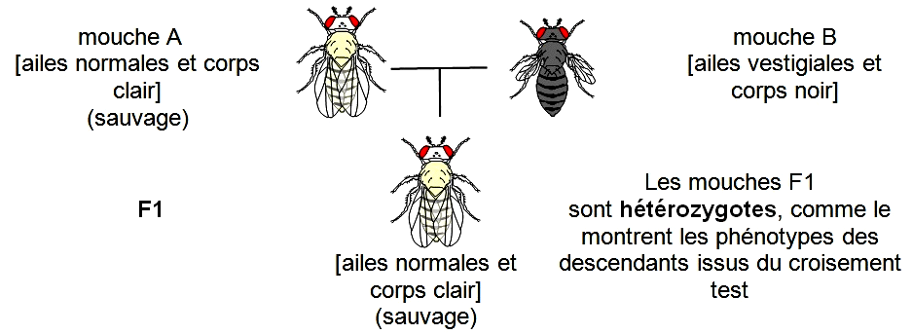

lignée pure
lignée pure
Second croisement : croisement test ou test-cross
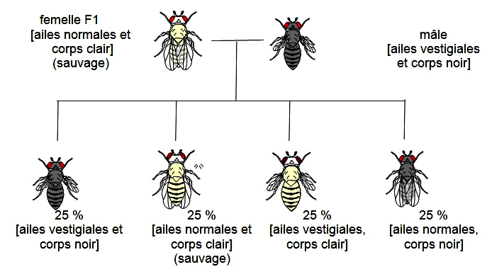
Document 2 : caryotype et portion de la carte génétique de la drosophile
(Chaque gène possède un allèle dit « sauvage » à l’origine de l’expression du phénotype « sauvage » qui est le plus présent dans les populations de drosophiles).

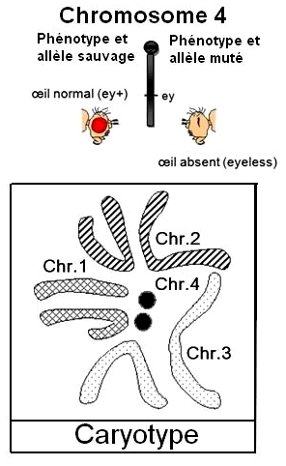
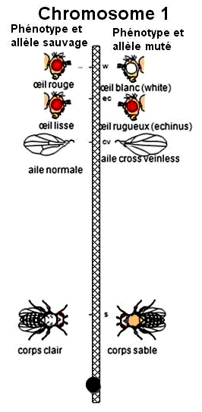
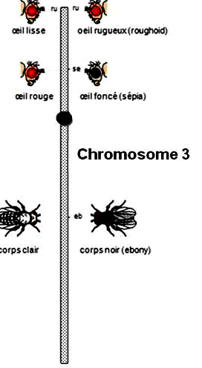
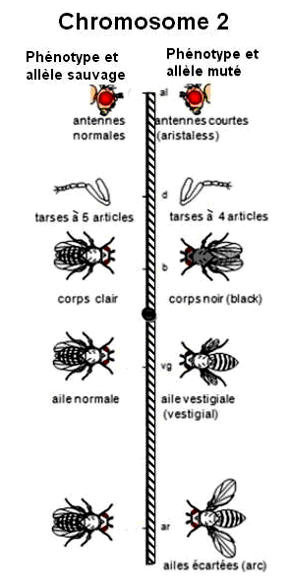

QCM : à partir des informations tirées des documents, cocher la bonne réponse, pour chaque série de propositions
a.
☐ Toutes les cellules du corps de la drosophile sont haploïdes
☐ Les résultats du premier croisement (F1) permettent de déterminer quels sont les allèles dominants
☐ On appelle test-cross, l’évènement responsable d’une recombinaison intra-chromosomique
☐ Les drosophiles « sauvages » sont plus dangereuses que les drosophiles « mutées »

b.
☐ Le caryotype de la drosophile comprend 2 chromosomes à 2 chromatides
☐ Le caryotype de la drosophile comprend 8 paires de chromosomes
☐ Le caryotype de la drosophile comprend 3 paires de chromosomes et 2 protéines sphériques
☐ Le caryotype de la drosophile comprend 4 paires de chromosomes

c.
☐ L’allèle responsable de la couleur claire du corps est dominant par rapport à l’allèle responsable des ailes vestigiales
☐ L’allèle responsable de la couleur claire du corps est dominant par rapport à l’allèle responsable du corps noir
☐ L’allèle responsable des ailes vestigiales est dominant par rapport à l’allèle responsable des ailes longues
☐ L’allèle responsable de la couleur noire du corps est un allèle sauvage

d.
☐ Les gènes impliqués dans ce brassage sont liés
☐ Un seul gène gouverne la couleur du corps
☐ Les gènes impliqués dans ce brassage sont indépendants
☐ Le gène gouvernant la couleur du corps situé sur le chromosome 2 est un des deux gènes impliqués dans le croisement

e.
☐ Ces croisements illustrent les brassages intrachromosomique et interchromosomique
☐ Ces croisements illustrent le brassage intrachromosomique
☐ Ces croisements illustrent le brassage interchromosomique
☐ Ces croisements sont responsables d’une aberration chromosomique

Q 9) Dans les zones de subduction, on observe généralement :
Une activité magmatique générant un volcanisme de type andésitique et des roches de type granitoïdes
Une activité magmatique générant un volcanisme de type andésitique associée à des empilements de basaltes en coussins
Un métamorphisme au niveau de la plaque plongeante provoquant la déshydratation de la péridotite mantellique
Un métamorphisme au niveau de la plaque plongeante libérant de l’eau et provoquant la fusion partielle de la péridotite mantellique

Q 10) Dans les zones de subduction :
La lithosphère océanique chevauche la lithosphère continentale
On peut observer une activité sismique et volcanique
La lithosphère océanique plonge sous une autre lithosphère, océanique ou continentale
La lithosphère continentale plonge si elle est plus vieille que la lithosphère océanique

Q 11) Une chaîne de montagne récente (comme les Alpes) :
􀂅 possède une racine crustale réduite
􀂅 montre des roches sédimentaires à l’affleurement
􀂅 est le lieu de contraintes tectoniques extensives
􀂅 subit une érosion

Q 12) Si le magma généré au niveau d’une zone de subduction n’arrive pas en surface il donne naissance à des roches :
à structure grenue de type andésitique
à structure microlitique de type andésitique
à structure grenue de type gabbro
à structure grenue de type granitoïde

Q 13) Une trisomie peut résulter :
􀀀 d’une anomalie survenue au cours de la méiose
􀀀 de la non disjonction d’une paire de chromosome (ou des deux chromatides d’un chromosome) au cours de la méiose
􀀀 d’une anomalie survenue au cours du développement embryonnaire

Q 14) L’Homme :
􀂅 a pour ancêtre un chimpanzé.
􀂅 a un développement postnatal plus rapide que le chimpanzé.
􀂅 est le seul représentant actuel du genre Homo.
􀂅 est plus évolué que les autres espèces actuelles.

Q 15) La lithosphère océanique
􀂅 est plus rigide que l’asthénosphère
􀂅 a une épaisseur variable
􀂅 ne contient pas de péridotites
􀂅 est délimitée en profondeur par la LVZ

Q 16) La croûte continentale
􀂅 est essentiellement constituée de basaltes et de gabbros
􀂅 est essentiellement constituée de péridotites et de granites
􀂅 est délimitée en profondeur par l’isotherme 1300°C
􀂅 est délimitée en profondeur par le Moho

Q 17) Le granite
􀂅 est une roche microlithique
􀂅 contient des feldspaths, du pyroxène et du quartz
􀂅 a une densité inférieure à celle de la péridotite
􀂅 est la principale roche de la croûte océanique

Q 18) L’âge des roches de la croûte continentale
􀂅 est plus élevé en moyenne que l'âge des roches de la croûte océanique
􀂅 peut être déterminé en utilisant un géochronomètre
􀂅 peut être déterminé grâce à l'étude de la vitesse des ondes sismiques
􀂅 peut atteindre plus de 4 Ga

Q 19) En relation avec la vie fixée, les plantes ont développé :
􀂅 un système racinaire permettant des échanges de CO₂ avec le sol
􀂅 un système racinaire permettant des échanges d’eau avec l’atmosphère
􀂅 un système aérien permettant des échanges d’ions, d’eau et de gaz avec l’air
􀂅 un système aérien et un système souterrain pouvant échanger de la matière par un système vasculaire

Q 20) La péridotite est :
☐ La roche principale du manteau
☐ Une roche volcanique
☐ Est exclusivement présente dans l’asthénosphère
☐ Est une roche riche en quartz

Q 21) Selon l’isostasie,
􀂅 un excès de roches mantelliques en surface est compensé en profondeur par un déficit de roches crustales
􀂅 un excès de roches peu denses en surface est compensé en profondeur par un déficit de roches plus denses
􀂅 il existe en profondeur une surface de compensation au dessus de laquelle toutes les colonnes de roches ont la même hauteur
􀂅 il existe sous les chaînes de montagnes une racine crustale

Q22.
On s’intéresse aux compositions minéralogiques des roches présentes dans une zone de subduction et au moteur de la subduction (document de référence).
Document de référence : Coupe schématique dans une zone de subduction
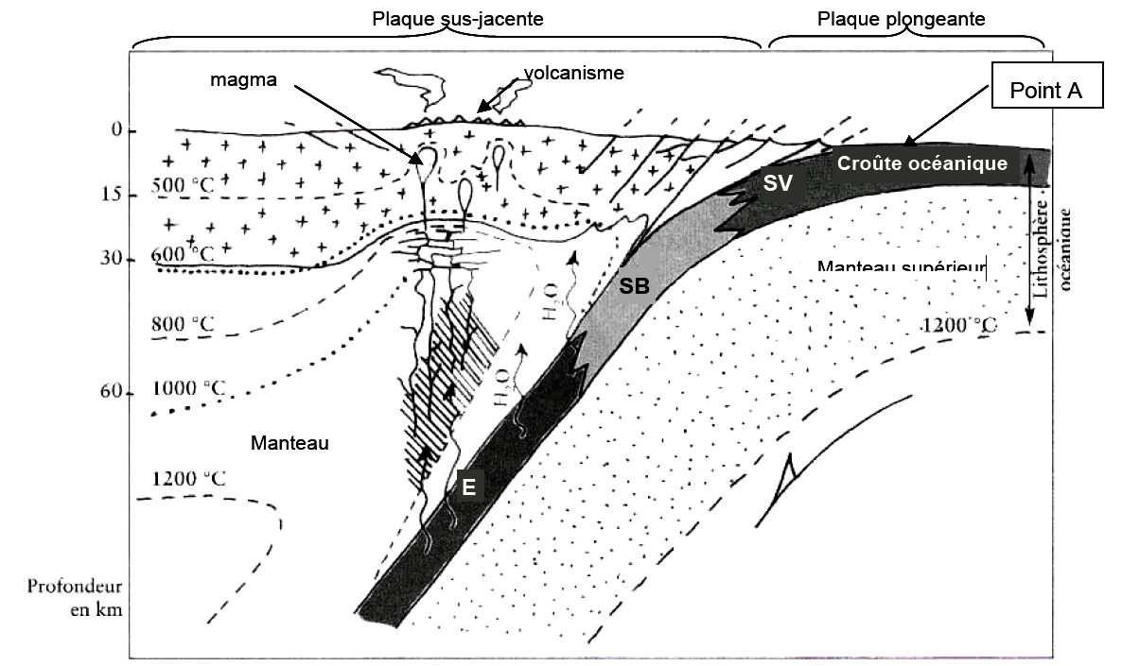
On précise que le manteau est composé de péridotites et la croûte océanique de basaltes et de gabbros.
Légende : Zone de fusion partielle de la péridotite hydratée
SV faciès à schistes verts
SB faciès à schistes bleus
E faciès à éclogites

On cherche à comprendre certains mécanismes en jeu dans les zones de subduction en exploitant les données présentées dans les documents suivants.
Cochez la proposition exacte pour chaque question.

Document 1 : Composition minéralogique d’un gabbro en fonction des conditions de pression et de température
En laboratoire, on soumet des échantillons de gabbros à des conditions de pression et de température variables. Les résultats sont présentés sur le graphique ci-dessous.
On rappelle que le gabbro, lorsqu’il se forme, contient presque exclusivement des plagioclases et du pyroxène.

Deux réactions du métamorphisme engendrées par une augmentation de pression :
• Plagioclase + chlorite* + actinote* → glaucophane + eau
• Plagioclase + glaucophane → grenat + jadéite + eau

*chlorite et actinote sont des minéraux hydratés.

Document 2 : Densités de quelques roches rencontrées dans une zone de subduction
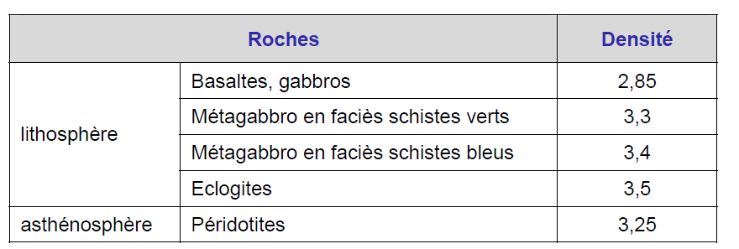

Question 1 .On considère les roches suivantes :
(A) métagabbro à chlorite et actinote ;
(B) Gabbro à plagioclases et pyroxènes ;
(C) métagabbro à glaucophane et plagioclases ;
(D) métagabbro à grenats et jadéite ;
(E) péridotite
Le classement de ces roches par ordre de densités croissantes est :
􀀀 B<E<A<C<D
􀀀 B<A<C<D<E
􀀀 E<B<A<C<D
􀀀 E< A<B<C<D
Question 2 . Un métagabbro de la croûte océanique prélevé par forage au point A (voir document de référence), très loin de l’axe de la dorsale, contient les assortiments de minéraux suivants …
􀀀 Plagioclases + glaucophanes
􀀀 Plagioclases + chlorites + actinotes
􀀀 Grenats + jadéites + glaucophanes
􀀀 Glaucophanes + jadéites
Question 3. Les péridotites du manteau de la plaque chevauchante et situées à une profondeur d'environ 80 km peuvent entrer en fusion partielle car: …
􀀀 elles sont hydratées et leur température de fusion est ainsi plus faible.
􀀀 elles sont à une température suffisamment élevée, supérieur à 1400°C.
􀀀 elles subissent une augmentation de pression.
􀀀 elles sont hydratées et leur température de fusion augmente.
Question 4. Un métagabbro à plagioclase et glaucophane soumis à une augmentation de pression, à température constante, acquiert de la …
􀀀 jadéite et s’enrichit en eau
􀀀 chlorite et s’enrichit en eau
􀀀 chlorite et libère de l’eau
􀀀 jadéite et libère de l’eau

